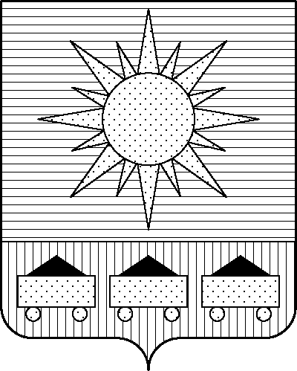ПРИМОРСКИЙ КРАЙ

## КОНТРОЛЬНО-СЧЕТНАЯ ПАЛАТА

## АРТЕМОВСКОГО ГОРОДСКОГО ОКРУГА

### ЗАКЛЮЧЕНИЕ

29.04.2025 г. Артем № 68

На проект постановления администрации Артемовского городского округа «О внесении изменений в постановление администрации Артемовского городского округа от 19.02.2019 № 149-па «Об утверждении муниципальной программы «Развитие культуры в Артемовском городском округе» (в ред. от 04.04.2025 № 337-па)

Заключение на проект постановления администрации Артемовского городского округа «О внесении изменений в постановление администрации Артемовского городского округа от 19.02.2019 № 149-па «Об утверждении муниципальной программы «Развитие культуры в Артемовском городском округе» (в ред. от 04.04.2025 № 337-па) (далее - проект постановления) подготовлено на основании пункта 2 статьи 157 Бюджетного кодекса РФ, раздела 8 Положения о контрольно-счетной палате Артемовского городского округа, утвержденного решением Думы Артемовского городского округа от 22.12.2005 № 254, пункта 2.4 Положения о бюджетном процессе в Артемовском городском округе, утвержденного решением Думы Артемовского городского округа от 25.05.2006 № 322, плана работы контрольно-счетной палаты на 2025 год.

Проведенной экспертизой проекта постановления установлено:

Изменение муниципальной программы «Развитие культуры в Артемовском городском округе» (далее – Программа) связано с внесением изменений в перечень мероприятий, а также в объемы финансового обеспечения на реализацию мероприятий в пределах утвержденных лимитов бюджетных ассигнований на реализацию Программы в целом.

Проектом постановления общий объем финансового обеспечения Программы **не изменяется** (1 435 052,33126 тыс. рублей на этап реализации Программы 2025-2027 г.г.).

Проектом постановления вносятся изменения в приложение 5 к муниципальной программе:

1. В рамках комплекса процессных мероприятий **«1.1. Организация предоставления дополнительного образования в сфере культуры»** средства в сумме 1,55584 тыс. рублей перераспределяются с мероприятия *«1.1.1. Оказание услуг (выполнение работ) в рамках муниципального задания»* на новое мероприятие *«1.1.3. Прочие выплаты по обязательствам»* (компенсация за задержку выплаты заработной платы)*.*

2. В рамках комплекса процессных мероприятий «**2.1. Обеспечение населения услугами учреждений культуры»** средства в сумме 0,42148 тыс. рублей перераспределяются с мероприятия *«2.1.1. Оказание услуг (выполнение работ) в рамках муниципального задания МКУК ЦСКДУ»* на новое мероприятие *«2.1.4. Прочие выплаты по обязательствам»* (компенсация за задержку выплаты заработной платы)*.*

Проектом постановления вносятся соответствующие изменения в приложение 6 к Программе.

Объем финансового обеспечения отдельных мероприятий Программы на 2025 год, указанный в проекте постановления, не соответствует параметрам решения Думы Артемовского городского округа от 05.12.2024 № 400 «О бюджете Артемовского городского округа на 2025 год и плановый период 2026 и 2027 годов» (в редакции от 27.03.2025)[1].

По итогам экспертизы проекта постановления администрации Артемовского городского округа «О внесении изменений в постановление администрации Артемовского городского округа от 19.02.2019 № 149-па «Об утверждении муниципальной программы «Развитие культуры в Артемовском городском округе» (в ред. от 04.04.2025 № 337-па) замечания отсутствуют.

Контрольно-счетная палата предлагает главному распорядителю бюджетных средств – управлению культуры, туризма и молодежной политики администрации Артемовского городского округа, в соответствии с бюджетным законодательством внести предложение по корректировке показателей Программы в решении о бюджете № 400.

И.о.председателя

контрольно-счетной палаты

Артемовского городского округа Л.А. Салкова

1. далее – решение № 400